sint-niklaasschool dorpstraat 10 2811 leest 015/27.78.96

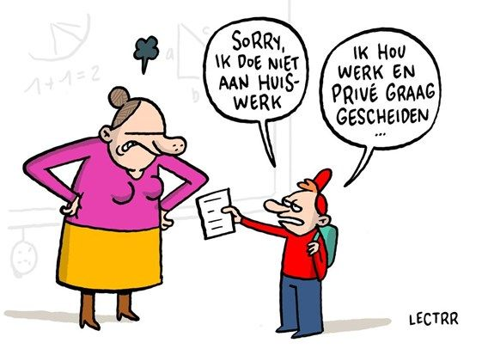
Ons huiswerkbeleid

Voor leerlingen
Voor ouders

Alles wat je aandacht geeft, groeit

Onder ‘huiswerk’ in onze school verstaan we elke taak die de leerling na schooltijd moet uitvoeren in opdracht van de klasleraar: leesopdrachten schrijfopdrachten, rekenoefeningen, opzoekopdrachten, studeeropdrachten, …
Daarnaast geven we aan alle leerlingen - kleuters en lagere schoolkinderen - soms opdrachten mee: verzamel …, breng een foto mee van …, geef de brief af en laat hem invullen, …
Ook deze opdrachten verdienen aandacht in ons huiswerkbeleid.

Huiswerk in de lagere school

Communicatie over het huiswerk:
- transparant
- duidelijk
Heb je hierover nog vraagjes: kom gerust even langs.

Over ons huiswerk…
Huiswerk moet zinvol zijn.
We vinden het belangrijk dat er variatie is in ons huiswerk.
We sommen een heel aantal voorbeelden op:

- Automatisatie ~ geheugen trainen, memoriseren
- Tafels
- Lezen L1
- Frans woordenschat
- W.O
- Een gedichtje
- …
- Lezen
- We proberen de kinderen te laten lezen voor hun plezier (ieder volgens zijn eigen interesses).
- Als voorbereiding op een taak die volgende dag in de klas wordt gegeven.
- Leren plannen ~ leren leren
- Grote gehelen (W.O.)
- Weekplanning leren maken
- Huiswerk voor een hele week meegeven (vooral bovenbouw ) zodat lln. kunnen oefenen in spreiding van het werk
- Spelling schrijven (woordpakket)
- Computertaak mag, maar vrijblijvend
Muzische activiteiten vb. opzoeken gedicht…
- …

Frequentie van het huiswerk :

Er mag NOOIT langer dan maximum 1 uur per dag aan huiswerk besteed worden. Ouders kunnen melden aan de klasleerkracht indien hun kind langere tijd nodig heeft. Dan kan bekeken worden wat er moet gebeuren (differentiatie ).
- L1, L2, L3: krijgen 3 dagen per week een taak en/of les
- L4, L5, L6: krijgen 5 dagen per week een taak en/of les
- Tijdsduur van het huiswerk waar wij naar streven:
L1: max.15 min.
- L2: max. 20 min.
- L3: max. 25 min.
- L4: max. 30 min.
- L5: max. 40 min.
- L6: max. 50 min.
- Ook tijdens de toetsenperiode ( Kerstrapport – einde schooljaar ) moet de timing bewaakt worden. Vanaf het derde leerjaar krijgen de leerlingen tijdig de toetsenplanning mee naar huis ( minstens een week vooraf aan de toetsen )

Huiswerk niet gemaakt
Ieder van ons heeft het al eens meegemaakt: je vergeet iets..
Dit kan dus ook bij een huiswerk gebeuren.
De leraar omkringt in de agenda welke taak de leerling niet maakte en vraagt om ze tegen de volgende dag in orde te brengen. We vragen aan de ouders om dan de agenda van je kind te laten handtekenen. Zo kunnen de ouders dit mee opvolgen.
Indien de leerling de taak thuis nog niet maakte, dienen ze tijdens de speeltijd of middag van de volgende dag deze taak in te halen.

Ondersteuning van de ouders
Het huiswerk is ook een manier om de ouders bij het schoolgebeuren en de ontplooiing van je kind te betrekken. Daarom verwachten we van de ouders dat ze positieve interesse tonen. Dat werkt alvast motiverend voor het kind.
Wat heeft je kind nodig voor een huiswerk tot een goed einde te brengen…
En wat kan het al zelf…
Bekijk deze tips en bespreek ze met je kind.
- Goede omstandigheden bieden waarin het huiswerk kan gemaakt worden
- Een positieve ingesteldheid ten aanzien van huiswerk
- Het kind aansporen om ermee te beginnen
- Met het kind de opdrachten in de agenda samen overlopen
- Een opvolgende blik houden tijdens het maken van het huiswerk
- Mee luisteren als je kind hardop iets leest
- Controleren of het huiswerk gemaakt is ( verbeteren is de taak van de juf – dit geeft een vertekend beeld van de werkelijkheid ).
- In geval van problemen met het huiswerk of de tijdsduur die je kind besteed eraan, mag je steeds de juf verwittigen.
- Samen een weekplanning maken en de hobby’s inplannen.
- Handtekenen van de agenda ( dagelijks – wekelijks ).
- Opruimen van het huiswerk en helpen bij het maken van de boekentas.
- Indien men wil, kan men tijdens de avondopvang op school steeds het huiswerk maken in de refter. Er is echter geen begeleiding voorzien.

